Zapisnik srečanja Minut/Napoj II,
13.11.2023, 20.33
Prisotni: + Andrej Brodnik
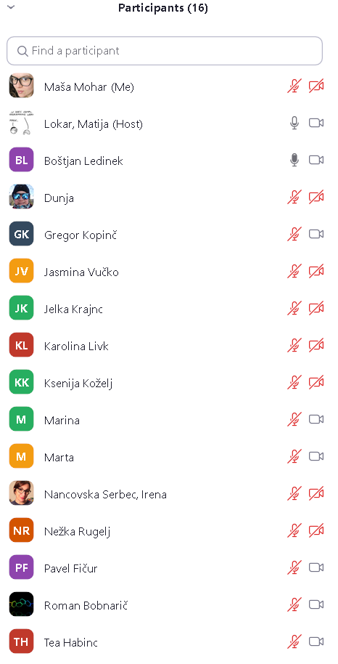

Točka – Novi člani

Matija Lokar je predstavil novo članico Jasmino Vučko, ki bo sodelovala z Gabrijelo Krajnc. Skupaj bosta pripravili nov projekt. Jasmina Vučko se je predstavila in predstavila tudi projekt, ki bi ga izvedli. V 2. letniku poučuje elektrotehniko in si želi podkrepitve znanj tudi za dijake. Želi si delati z Arduino, Jelka bi prevzela programerski del, Jasmina pa elektrotehnični del. Matija L. je imel predloge kako naj pripravita projekt, kjer izhajamo iz učenja dijakov z našimi projekti in kako dijaki dobijo znanje. Določenega naslova za projekt še nimata. Predlog je bil, da osnutek pošljeta glavnim akterjem in mentorjem projekta NAPOJ MINUT II.

Točka – Ankete

Boštjan je povedal, da je naslov njihovega projekta PETKOMAT že vpisan za plakat in txt datoteka je pripravljena. Tema je Mikrobit, matematika itd. M. Lokar je prosil, da se tudi sodelavka na tem projektu vpiše v MINUT NAPOJ.
M. Lokar je še enkrat ponovil kako delujejo ankete projektov in tudi zmenili smo se do kdaj moramo/morajo pripraviti ankete pred in po projektih.

Točka – Plakat

Zadnje različice še ni. V roku 10 dni dobimo zadnjo različico, da bomo lahko pogledali kako izgleda in dali zadnje komentarje.

Točka – Stanje z vizitkami

M. Lokar je opozoril, da nekateri še niso oddali vizitk in želimo, da se oddajo, ter so vse pripravljene v spletni učilnici. Ko narediš novo različico verzije projekta, objaviš novo.

Točka – Kaj se dogaja s projekti

Irena N. Šerbec je opozorila in predlagala, da se pripravi za vsak učiteljski par datoteko začetek projekta MINUT. Predlagala je tudi boljšo organizacijo spletne učilnice, da bo bolj pregledna. 27.11 bo novo srečanje preko zooma, nato pa še 11.12. V forumu bo predlog za učilnico. Pridružil se nam je še Andrej Brodnik.
Marina je predstavila projekt Tomo.
Teja in Gregor sta predstavila, da izvajata vsak pri svojem predmetu in začela s Pytonom
Pavel in Polona – Bober in Mikrobit
Zdenka in Mija Zala jih ni bilo
Nežka in Anja- Problem pri manjših učnih skupinah in niso uspeli nadaljevat. Prenos na drugo temo in izvedba kasneje. Kljub temu so učenci bili motivirani
Dunja in Maša- začetek poskusov 1. teden decembra
Ksenija- marec izpeljava aktivnosti
Roman in Lenka – oblikovanje ideje, vizualizacija grafa,. Andrej B. je predlagal Orange
Karolina- motivacija, robotska roka, težave s spajanjem. Pomoč Rok C.
Boštjan – aktivni v 4.razredu

Točka – enodnevna delavnica v decembru ali januarju

M. Lokar predlagal delavnico. Predlog je tudi na isti dan kot je državno v Bobru. V forumu bo objavljen predlog, kjer se lahko o tem pogovorimo.

Točka – Ekskurzija

Poslušali smo predloge kam bi lahko šli pogledat. Predlogov je veliko, Slovaška, Češka, Litva, Grčija, Hrvaška, Italija … Čez 14 dni, ko se zopet slišimo se dogovorimo.

Točka Razno

Nič posebnega. Sestanek zaključen 21:45.

Maša Mohar

